Тема. Животные жарких стран
Цель: Познакомить детей с животными жарких стран и их особенностями

1.Отгадайте загадки
- Я его увидел в книжке,
Подскажите мне, детишки,
На носу — огромный рог,
Знаю, знаю — (Носорог)
- Пройдёт он, голову задрав,
Не потому, что важный граф,
А потому, что гордый нрав,
Ведь выше всех зверей (Жираф)
- Посмотрите-ка, бревно.
Ох, и злющее оно!
Тем, кто в речку угодил,
Так опасен (Крокодил)

Все загадки отгадали. Как ты думаешь, о каких животных мы сегодня будем говорить? О домашних или диких? Почему ты так думаешь?
Мы уже знаем, какие дикие животные живут в наших лесах. А сегодня познакомимся с теми, кто живет в жарких странах.
- Знакомство с животными жарких стран:
Рассмотрите животных, попросите ребенка назвать каждого. Вместе уточните, где лапы, тело, голова, уши, хвост.

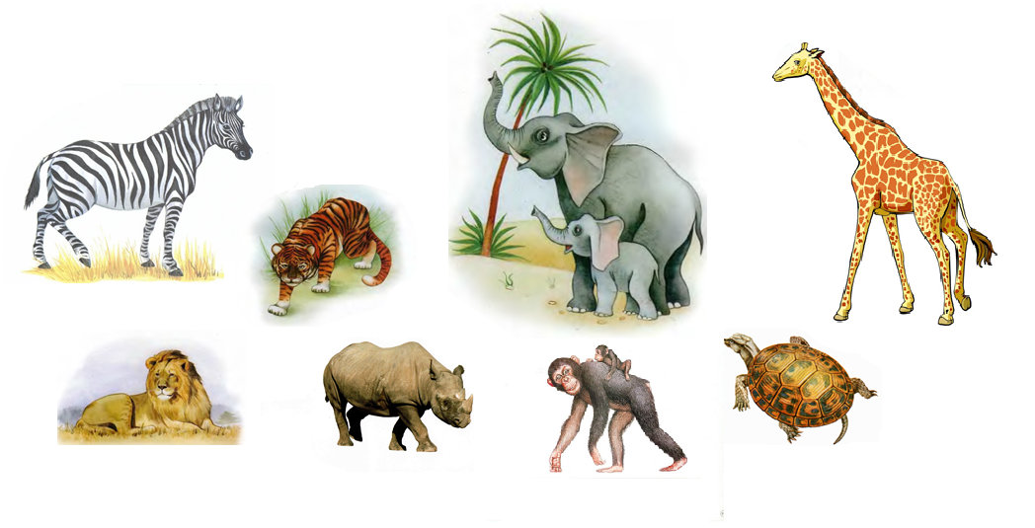

- Физкультминутка «Слон»
—В зоопарке ходит слон,
—Уши, хобот, серый он.
—Головой своей кивает,
—Будто в гости приглашает.
—Раз, два, три — вперёд наклон,
—Раз, два, три — теперь назад.
—Головой качает слон.
—Встрече с нами очень рад.

- Кто что ест:
Животные жарких стран любят есть разную еду. Посмотрите, жираф имеет такую длинную шею, чтобы дотянуться до самых вкусных листьев на деревьях. Как ты думаешь, что он ест?
А лев умеет долго сидеть в засаде, а потом быстро-быстро бежать за добычей. Что ест лев?
А зебра? Обезьяна? Черепаха и т.д.
- Итог:
—Как назвать одним словом: жирафа, верблюда, слона?
—Где живут эти дикие животные? (В жарких странах)
—Назовите животное, у которого есть хобот. (Слон)
—Назовите животное, у которого самая длинная шея. (Жираф)

